|  |  |  |  |  |  |  |
| --- | --- | --- | --- | --- | --- | --- |
| **クラス** | **曜日** | **対象** | **時間** | **金額** | **体験日** | **担当** |
| **キッズイングリッシュ①** | **水** | **年中児** | **13：30～14：20** | 8,000円(税別) | 5月29日  6月5日 | オアナ先生 |

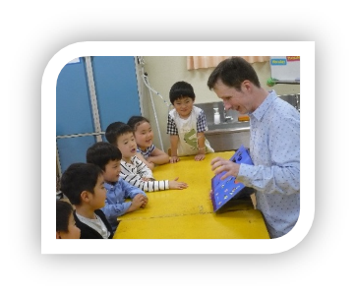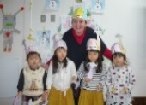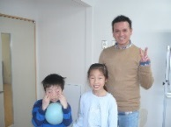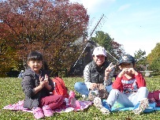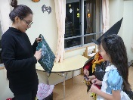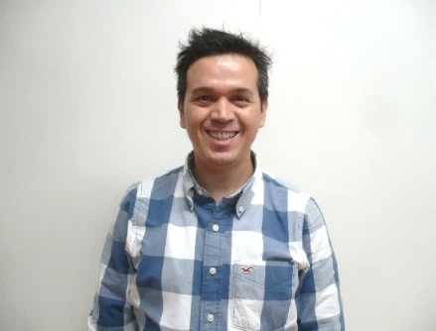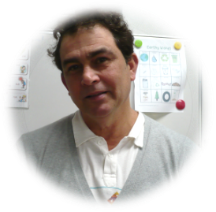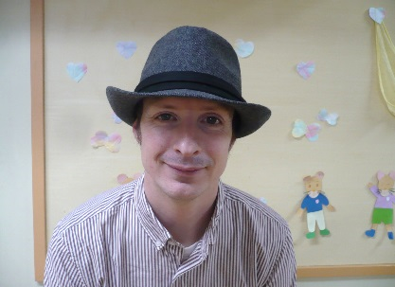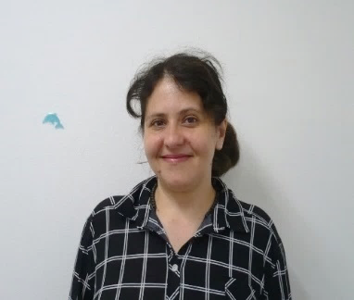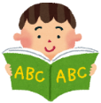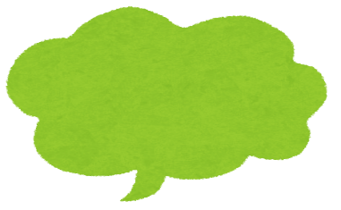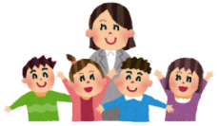

**7月から年中児向けイングリッシュクラスを新しく開講いたします！**

**担当は今月から始まる幼稚園正課クラスを担当しているオアナ先生です！英語に親しむプリントや季節のクラフト作り・歌・音楽など、**

**子どもたちのやってみたい！という気持ちを育てるレッスンです。　この機会にぜひ体感してください！**

**新クラス・新時間設定となります。ぜひご参加ください！**

**事前**

**予約制**

**【2019年度　南山ファミリーYMCA 体験募集クラス】※体験参加費は無料です！　テキストブックは使いません。**

名古屋YMCA

**☆体験レッスンについて☆**

**・体験レッスンは13：30～14：00の30分間です。**

**・レッスンは英語で行います。**

**・筆記用具、水筒、上履きをお持ちください。**

**・保護者の方もご見学いただけます。**

**・お申込は前日までに南山YMCAへお申込ください。**

ガイ先生（Guy）

サタデースクール①（土）担当

オアナ先生（Oana）

YMCA専任講師

幼稚園正課/（水）クラス担当

イングリッシュ

初めての方大歓迎！

ご参加しやすく

なりました！

7月

スタート

南山ＹＭＣＡ

イングリッシュクラス

無料体験レッスン参加募集！

オスワルド先生（Oswaldo）

サタデースクール②（土）担当

バイロン先生（Byron）

（水）（木）キッズ・ジュニア担当

Nice to meet you!

**2019年度 南山ＹＭＣＡ講師紹介**

南山ファミリーYMCA 〒466-0835　名古屋市昭和区南山町14 Tel 052-831-6968

**名古屋YMCA**

公益財団法人 名古屋YMCA 　　　　 〒464-0848 名古屋市千種区春岡1-2-7 Tel 052-757-3331